Учащиеся 5А класса принимают участие в Субботнике.
Здоровый образ жизни!!! Это наше
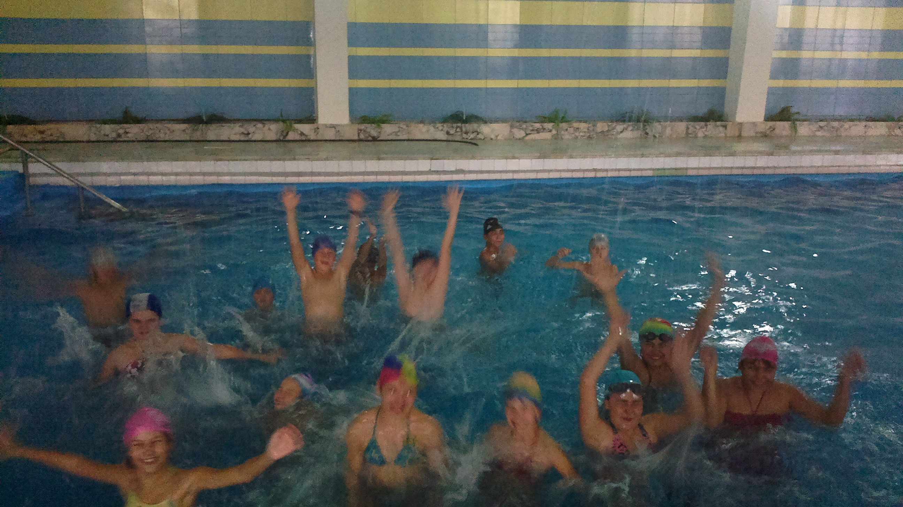
Дни РОЖДЕНИЯ!!! Без них никуда...
